Обережно! Отруйні павуки на Прикарпатті!
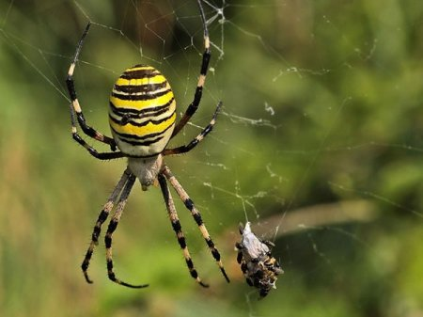
Павук Великий аргіопа
Це один з трьох видів отруйних павуків, які зустрічаються в Україні.
Великий аргіопа, якого в народі прозвали павуком-зеброю чи павуком-осою, не може завдати смертельної шкоди людині. Втім, арахнологи попереджують, що краще не контактувати з павукоподібними, адже їх укус дуже болючий. Окрім того, залишається вірогідність появи нариву, набряку, почервоніння та болючості на місці укусу після контакту із павуком, який може продовжити неприємні відчуття на декілька днів.

Батькам радять попередити дітей про небезпечність гарного та барвистого павука, який своїм чорно-жовтим забарвлення нагадує осу, аби застерегти їх від наслідків укусу.

Павук жовтий (Хейракантіум)
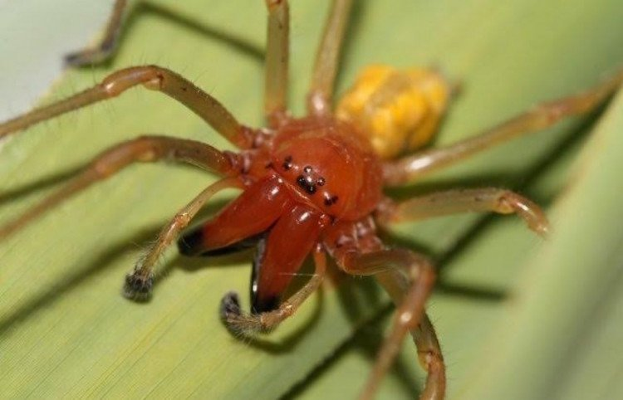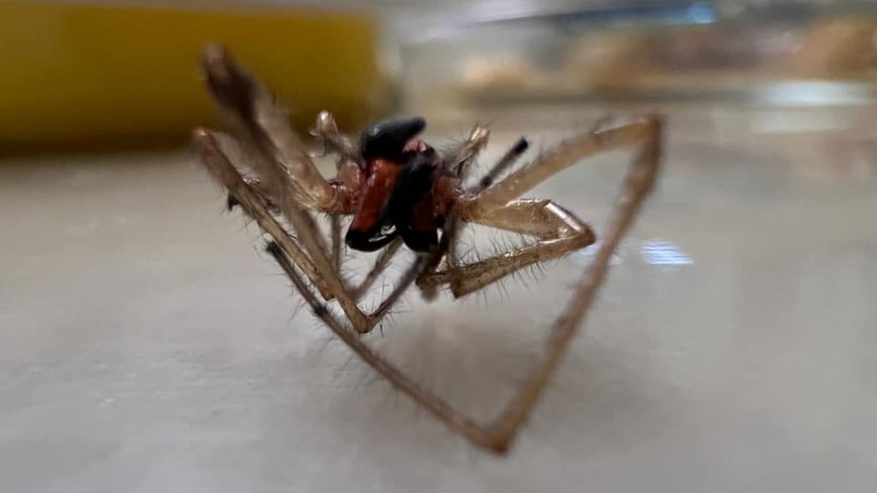
Ці павуки невеликі, максимум досягають 20 міліметрів у довжину. Мають примітне забарвлення – жовтий тулуб та червону голову. Також відрізняються від інших – масивними щелепами, або ж як їх ще називають у народі "червоними зубами".
Цього отруйного павука не варто підступати надто близько. Його укус нагадує укус оси, проте він більш болючий. У результаті може розвинутися некроз тканин. Також може виникнути запаморочення, різкий головний біль, нудота, загальне нездужання, лихоманка, блювота, порушення роботи дихальної системи, судоми та анафілактичний шок, який може призвести до смерті.
Коли у людини виникають судоми, затруднене дихання, блювота, загрудинні болі або різко наростає набряк, а кінцівка німіє, тоді обов’язково потрібно телефонувати по швидку медичну допомогу!!!
Хейракантіум для гнізда вибирає затишні місця. Зустріти його можна під камінням, у сухостої та у згорнутому трубочкою листі. Фахівці стверджують, що жовтих павуків приваблює запах бензину, тож вони можуть жити навіть під паливною системою авто. Так ці комахи і мігрують. Якщо проникає в житло, вибирає куточки, де його не турбують прибиранням довгі місяці.
Серед всіх випадків покусів, часто є випадки, коли покус відбувається вночі в ліжку і потерпілий просинається від нестерпно різкого болю в місці укусу.

Як діяти в разі укусу павука
Отрута павука — дуже токсична, до того ж є сильним алергеном. Тому місце укусу не можна терти, відсмоктувати чи витискати, щоб не було швидкого розповсюдження отрути по тілу.
Характерним для укусу павука є подвійний прокол, як при укусі змії. Поранене місце може боліти від кількох годин до кількох діб. Інколи може розвинутися анафілактичний шок, який може стати причиною смерті людини.
При укусі павука ранку обробляють спиртом і можна покласти стерильну серветку та прикласти холодний компрес до приїзду "швидкої" чи до зменшення симптомів. Лід потрібно покласти не на голе тіло, а на серветку. Бажано відразу прийняти протиалергійний засіб. Обов’язково звернутися до сімейного лікаря.
На Івано-Франківщині смертельних випадків внаслідок укусів павуків медики не фіксували. Найбільше випадків укусів зареєстровано серед жителів Калуського, Косівського та Коломийського районів.

Тарантул
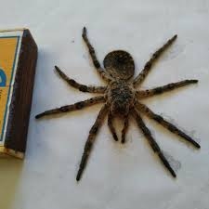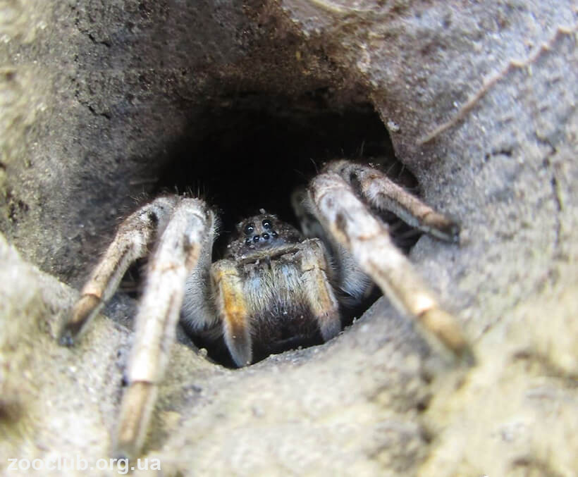
Тарантул (Lycosa) — рід великих (до 4 см) павуків. Через свої великі розміри та токсичну отруту деякі види можуть бути небезпечними для людини. Селяться в норах.
До складу отрути входять токсальбуміни і ферменти (гіалуронідаза, протеази, кініназа та ін.). Викликає підвищення судинної проникності і порушення кальцієвого балансу, що призводить до крововиливів, некрозу у місцях укусу і у внутрішніх органах. Під час укусу відчувається сильний біль, згодом почервоніння шкіри і набряк. Біль зберігається впродовж доби. У місці укусу можна побачити дві плями, що знаходяться одна від одної на відстані 3-15мм (сліди хеліцер). Якщо здобич більша за самого павука, то павук розвертається до неї черевцем і струшує волоски в очі жертві, а потім робить укус
Катакурт
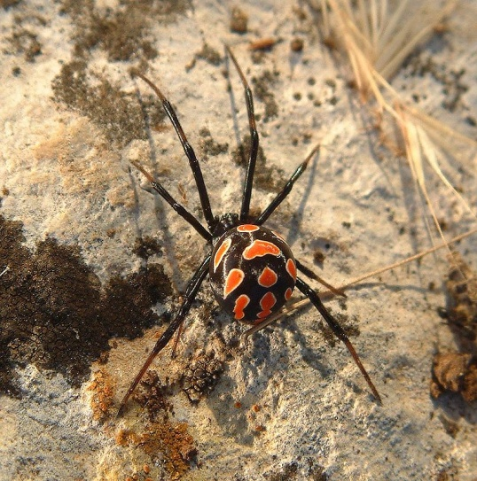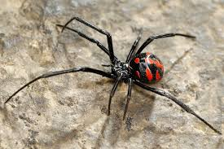
Каракурт (Latrodectus tredecimguttatus) — один з найнебезпечніших видів павуків роду Чорних вдів. Він — родич знаменитої «чорної вдови», яка живе у Північній Америці. Укус його у 50 разів отруйніший, ніж укус тарантула. Смертність від його укусу за підрахунками вчених становить приблизно 4 %, а отрута у 15 разів сильніша за отруту гримучої змії.
За оцінкою фахівців, павуки ніколи не нападають першими й без причини. Найчастішими є випадки укусів у ногу, коли людина взуває старе взуття, попередньо не перевіривши його, яке самиці уподобали собі для гнізда. Після укусу на шкірі з'являється маленька червона цятка, що швидко блідне. Укус каракурта викликає психічну неврівноваженість у людини, пекучий біль, який через 15-30 хвилин розповсюджується по всьому тілу. У потерпілого виникає біль в області живота, слиновиділення і потовиділення, порушення роботи серця, поважчення дихання. Спеціальна протикаракуртова сироватка не завжди доступна, тому, не пізніше 2 хвилин місце укусу треба припекти палаючим сірником — він руйнує отруту (цей спосіб запропонував П. І. Мариковський). Якщо укус прийшовся в ногу або руку, слід забезпечити негайну доставку у медичний заклад, а до того — нерухомість кінцівки, рекомендується багато пити води, неміцного чаю, молока; Особам, які страждали до укусу гіпертонією, потрібно під час транспортування до лікарні контролювати тиск і у випадку його підвищення прийняти ліки, які вони приймали до того. Варто також прийняти ліки від алергії. У важких випадках за відсутності медичної допомоги через 1-2 дні після укусу каракурта може настати смерть.
Заходи безпеки:
– не чіпайте таких павуків руками;
– не бийте їх на тілі;
– частіше робіть прибирання малодоступних місць;
– для ночівлі в польових умовах вибирайте рівні майданчики без каменів, тріщин ґрунту, пучків сухої трави. Вхід у намет щільно закривайте. Одяг, взуття оглядайте перед використанням;
– у приміщеннях на вікнах встановлюйте сітки, знищуйте павукоподібних за допомогою інсектицидів.

Лікар епідеміолог
ДУ «Івано-Франківський ОЦКПХ МОЗ»
Надвірнянський районний відділ Оксана Глуханюк

